ПАСПОРТ
ГОРОДСКОГО МЕТОДИЧЕСКОГО ОБЪЕДИНЕНИЯ
учителей-логопедов, учителей-дефектологов
города Рубцовска

2015г.
Руководитель ГМО
Бурецкая Елена Ивановна,  Муниципальное бюджетное дошкольное образовательное учреждение «Детский сад  комбинированного типа №7 «Ярославна» города Рубцовска;  Учитель-логопед  высшей квалификационной категории  Электронный адрес: burietskai@mail.ru | 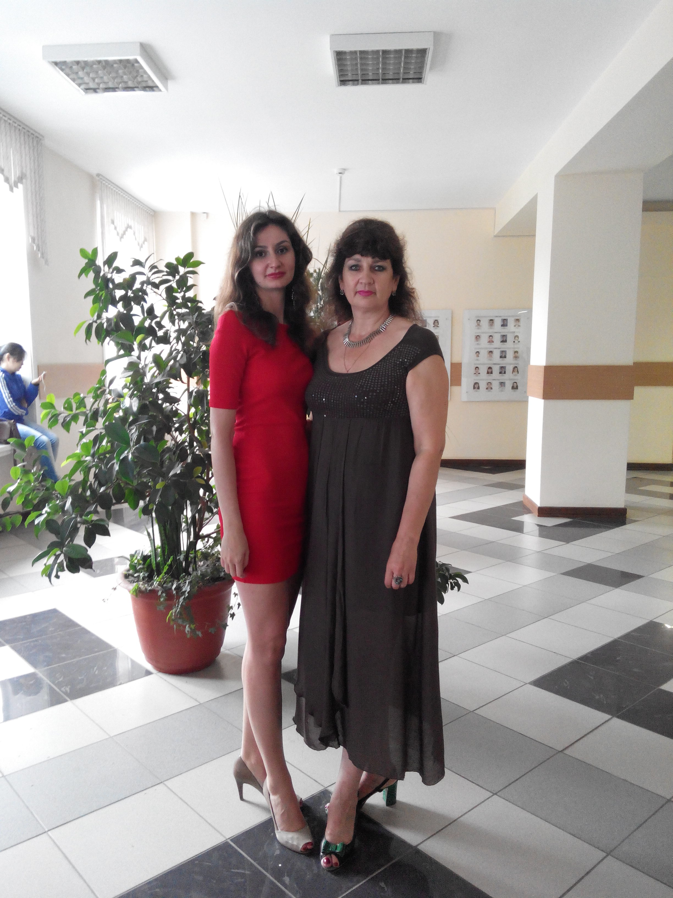

Награждена:
2009г - Почётная грамота Комитета администрации Алтайского края по образованию, г.Барнаул.
2011г -Почетная грамота Министерства образования и науки Российской Федерации, г.Москва.
2011 г -.Участвовала в творческой группе детского сада, участвовала в разработке образовательной программы дошкольного учреждения, материалов для конкурсов: «VI краевого конкурса образовательных видео материалов» по результатам, которого детский сад стал победителем в номинации «Видеосюжет» г. Барнаул
2011г-2012г. – Участвовала в 2011 и в 2012 году в региональном конкурсе-семинаре на лучшую программу, подготовила раздел образовательной программы МБДОУ «Воспитание и обучение детей с ограниченными возможностями здоровья в общеобразовательном пространстве ДОУ».
2012г. –участвовала в краевом конкурсе «Детский сад Алтая 2012» по результатом которого детский сад стал лауреатом
2013г.– представила опыт своей работы на научно-практической конференции краевых профессиональных объединений педагогов. «Задачи и перспективы развития краевых профессиональных объединений педагогов в условиях модернизации образования», г.Барнаул 2013 г
С 1997г. по настоящее время являюсь руководителем городского методического объединения учителей-логопедов и дефектологов дошкольных образовательных учреждений (анализирую состояние и результативность методической работы, определяю цели и задачи работы на перспективу). В результате проделанной работы повысился творческий потенциал, компетентность и мастерство педагогов.
С 2005 г. являюсь членом экспертной группы по аттестации учителей-логопедов, дефектологов, воспитателей коррекционных групп ДОУ.
С 2007г. по настоящее время являюсь наставником и руководителем «Школы молодого специалиста».
2015г.- обобщила опыт работы «Формирование слоговой структуры слова у слабовидящих детей с общим недоразвитием речи» и представила его на городском МО учителей-логопедов и учителей-дефектологов дошкольных учреждений .
В 2014 году рецензировала 4 дипломных работы, в 2015 г. – 2 дипломных работы студентов- выпускников ИДО ФГБОУ ВПО «Алтайской государственной академии».
2015 г. принимала участие в краевой логопедической научно-практической конференции- «Современные проблемы логопедии и реабилитации»., г.Барнаул
2015 г. прошла курсы руководителей МО. АКИПКРО г.Барнаул
Цели и задачи деятельности ГМО на учебный год, приоритетные направления деятельности ГМО
Тема: «Обучение грамоте дошкольников с ОВЗ в ДОУ в соответствии с ФГОС»
Цель: Повышение профессиональной компетентности педагогов в организации коррекционно-образовательного пространства и интеграции разных видов детской деятельности в соответствии с ФГОС ДО.
Задачи:
1. Создание условий для организации и осуществления повышения квалификации педагогов через изучение нормативно-правовых и методических документов в области социально-коммуникативного развития детей дошкольного возраста.
2. Оказание методической и практической помощи в освоении новых подходов к реализации образовательной области «социально-коммуникативное развитие» в условиях перехода на ФГОС ДО, в процессе аттестации.
3. Выявление и диссеминация передового педагогического опыта.
Участники: воспитатели дошкольных образовательных учреждений № 1, 2,7, 10 14, 19 ,41, 54 ,55, 56, 57 города Рубцовска.
Основные направления деятельности городского методического объединения по блокам:
1.Блок I «Организационно – методическая работа»;
- Блок II «Информационно – методическое сопровождение непрерывного образования педагогов»;
- Блок III «Информационно – методическая поддержка подготовки
и проведения аттестации педагогических кадров»;
- Блок IV «Мониторинг эффективности методической работы».

План работы
городского методического объединения
учителей-логопедов, учителей-дефектологов ДОУ города Рубцовска
на 2015 - 2016учебный год

Тема: «Формирование коммуникативно-личностных качеств дошкольника через игровую деятельность в соответствии с ФГОС».

Цели и задачи работы городского МО на учебный год
Цель: Развитие игровой деятельности как основы социального развития ребенка в условиях реализации ФГОС.
Задачи:
1. Создание условий для организации и осуществления повышения квалификации педагогов через изучение нормативно-правовых и методических документов в области социально-коммуникативного развития детей дошкольного возраста.
2. Оказание методической и практической помощи в освоении новых подходов к реализации образовательной области «социально-коммуникативное развитие» в условиях перехода на ФГОС ДО, в процессе аттестации.
3. Выявление и диссеминация передового педагогического опыта.
Основные направления деятельности городского методического объединения по блокам:
Блок I «Организационно – методическая работа»;
Блок II «Информационно – методическое сопровождение непрерывного образования педагогов»;
Блок III «Информационно – методическая поддержка подготовки
и проведения аттестации педагогических кадров»;
Блок IV «Мониторинг эффективности методической работы».

№ п/п | Содержание деятельности | Сроки проведения | Место  прове  дения | Ответственный | Корректировка
Блок 1. Организационно-методическая работа
 | Примерная тематика заседаний МО
 | Заседание метод. объединения №1  Информационное совещание воспитателей  - Содержание деятельности учителя-логопеда, учителя-дефектолога в условиях реализации ФГОС и НОО. Профессиональный стандарт педагога»  2.ФГОС начального образования для обучающихся с ОВЗ. (слайдовая презентация)  3.Обсуждение плана работы МО на 2015 - 2016 учебный год.  4. Обсуждение графика открытых просмотров на 2015 -2016 учебный год.  5.Утверждение плана работы «Школы молодого специалиста» | август 2015г. | д/с № 7 | уч-логопед  Бурецкая Е.И.  логопеды, дефектологи  Митина В.Б.  Бурецкая Е.И.
 | Заседание метод. объединения №2  «Педагогическая  компетентность  педагогов ДОУ в вопросах обучения грамоте в условиях  реализации ФГОС»  1) Контрольная для взрослых «Профессиональная компетентность педагога в организации занятий по обучению грамоте дошкольников с ОВЗ»  2) Развитие пространственных представлений у детей с ЗПР на занятиях по обучению грамоте с детьми старшего дошкольного возраста (материал из опыта работы)  3) Использование компьютерных технологий в коррекционно- образовательной деятельности детей в условиях ФГОС (слайдовая презентация)  Подготовка:  - Изучение литературы по теме.  - Подготовка слайдовой презентации.  - Составление вопросов | ноябрь | д/с № 14  д/с № 14  д/с № 14  д/с № 14 | Бурецкая Е.И.  Соловкова О.С.  Митина В.Б.
 | Заседание метод. объединения №3  «Дети с синдромом Дауна»  1)Раннее развитие от 0 – 7.  2)Речевое развитие дошкольников с синдромом Дауна(из опыта работы)  -формирование навыков общения;  -логоритмические упражнения  3)Развитие мелкой и общей моторики у детей с синдромом Дауна.  4.Просмотр коррекционно-развивающей деятельности детей с синдромом Дауна в динамике. (открытое мероприятие, слайдовая презентация)  Подготовка:  - Изучение литературы по теме.  - Подготовка открытого мероприятия с детьми | Февраль 2016г. | д/с № 2  д/с № 1 | Третьякова  О.В.  Шарапова А.С
 | Заседание метод. объединения № 4  «Особенности обучения детей с ММД»  1)Деловая игра «Педагогические аспекты ММД  2) Организация коррекционно-обучающей деятельности дошкольников с ММД в условиях реализации ФГОС.  3) Использование проблемно-игровых ситуаций в работе с детьми (материал из опыта работы).  4)Принципы реабилитации детей с ММД.  5)Условия организации образа жизни детей с ММД.  Подготовка:  - Оформление слайдовой презентации  - Составление конспекта занятия  - Изучение методической литературы | Май 2016г. | д/с № 1 | Бурецкая Е.И.  Уч-логопеды  Уч-дефектологи  Кирокасян О.Р.  Словохотова Л.Г.
 | Заседание метод. объединения № 4  Круглый стол  - Подведение итогов работы МО за 2015-2016 учебный год.  - Итоги выпуска детей специализированных групп.  - Отчет о работе «Школы молодого специалиста.  4. Анкетирование.  5. Перспективы и направления работы МО на 2016- 2017 учебный год.  6. Аннатированный список специализированной , периодической и методической литературы. | Май 2016г. |  | Бурецкая Е.И.  ЗайцеваЕ.В.  Вершинина И.Н.  Старенкова Л.А.
Блок 2. Информационно-методическое сопровождение непрерывного образования педагогов
 | Планирование работы логопедов, дефектологов по самообразованию; диссеминация передового опыта работы . | Август-сентябрь |  | Бурецкая Е,И..
 | График прохождения курсовой подготовки и планирование отчетов педагогов по материалам курсов. | Сентябрь,  в теч. года |  | Бурецкая Е.И.
 | Методические семинары, практикумы. | в теч. года | д/сады | -*-
 | Подготовка и участие в конкурсах профессионального мастерства, конференциях, педагогических чтениях, фестивалях и т.п. | в теч. года | д/сады | -*-
 | Творческие отчеты педагогов,  аттестующихся на высшую квалификационную категорию, рабочих и творческих групп. | в теч. года | д/сады | Согласно предварительным данным по аттестации на 2016г.
 | Предъявление результатов самообразования педагогов в различных формах. | в теч. года | -*- | -*-
 | Информирование педагогов о новинках педагогической литературы, современных образовательных технологиях, результативности деятельности коллег. | в теч. года | -*- | -*-
 | Консультации по составлению и реализации рабочих программ. | в теч. года | -*- | -*-
 | Заполнение информацией страницы МО сайта МКУ «Управление образования» г. Рубцовска. | в теч. года | -*- | -*-
 | Блок 3. Информационно-методическое сопровождение инновационной (опытно-экспериментальной) деятельности
 | Формирование информационно-методической базы инновационной деятельности. | в теч. года | д/с №7 | Бурецкая Е.И.
 | Изучение инновационных технологий, создание условий для их внедрения участниками МО, прогнозирование результатов внедрения и сравнение прогнозируемых результатов с реальными. Адаптация и внедрение современных оздоровительных технологий | в теч. года | д/сады | . Бурецкая Е.И.
 | Информирование о ходе реализации содержания инновационной (опытно-экспериментальной) деятельности. | в теч. года |  | Бурецкая Е.И.
 | Методические мероприятия, открытые просмотры, направленные на повышение педагогического мастерства логопедов, дефектологов и позволяющие наиболее качественно реализовать инновации в образовательном процессе (семинары, практикумы, консультации, мастер-классы, творческие отчеты др.). | в теч. года |  | Бурецкая Е.И.
Блок 4. Информационно – методическая поддержка подготовки
и проведения аттестации педагогических кадров
 | Составление и контроль графика аттестации логопедов и дефектологов | ежеквартально | д\с №31 №57 | Бурецкая Е.И.
 | Открытые занятия, творческие отчеты аттестуемых педагогов. | Ежеквартально по графику | д\сады | аттестуемые педагоги
 | Изучение и анализ результатов работы педагога. | ежеквартально |  | Бурецкая Е.И.
 | Экспертиза материалов аттестуемого педагога. | ежеквартально | д\сады | Экспертная группа
 | Подготовка документов на аттестацию логопедов, дефектологов городских ДОУ. | в теч. года | -*- | -*-
Блок 5. Мониторинг эффективности методической работы
 | Отслеживание хода и результативности деятельности участников МО, выявление причин, оказание помощи педагогам при отрицательной и изучение опыта при положительной динамике. | В теч. года | д\сады | Бурецкая Е.И.
 | Диагностика профессионального мастерства педагогов. | Сентябрь, май |  | Бурецкая Е.И.
 | Заполнение профессионального портфолио педагога. | Сентябрь - май | д\сады | Все педагоги
 | Анкетирование педагогов по выявлению эффективности методической работы. | Апрель-май |  | Бурецкая Е.И.
 | Создание банка статистических данных, необходимых для анализа результативности методической работы. | Апрель-май |  | Бурецкая Е.И.

